LAS FALLAS AL ANALIZAR MERCADOS
El texto habla sobre los errores que se pueden cometer en el proceso de un análisis e investigación de mercado. Dentro de los errores que describe el resultado de ellos genera mucha ambigüedad en los resultados sin poder ayudar a desarrollar mejores estrategias de mercado y con la posibilidad de perder credibilidad, clientes y ventas.
También se habla de aspectos que si funcionan y considero que todo se resume a la conexión y empatía con el cliente, que él marque los caminos a seguir desde las encuestas para poder cuantificar mejor sus necesidades y deseos y poder realizar un producto más satisfactorio.
Como comenta el sitio de Syndesis Marketing (2016), Entre más información y con mejor calidad se obtenga, mejores serán los resultados de la investigación; dentro de las fuentes de investigación se menciona por ejemplo: la información con la que se cuenta de la empresa así como del entorno como puede ser:
- Competencia
- Canales de distribución
- Clientes
- No clientes
- Influenciadores de compra o decisores técnicos
- Regiones geográficas
- Ambiente de negocios
- Marcos regulatorios, principalmente
Un caso importante que describe Atanet, D. (2010), en las consecuencias de la mala o nula investigación de mercados es el de la reconocida marca de ropa “GAP”, que en el 2010 cambió su logotipo y en las redes sociales comenzó una manifestación por regresar al logo original con mucho descontento entre los que llaman “fans” causa que reitera la importancia de la opinión de los clientes en las decisiones de la empresa.

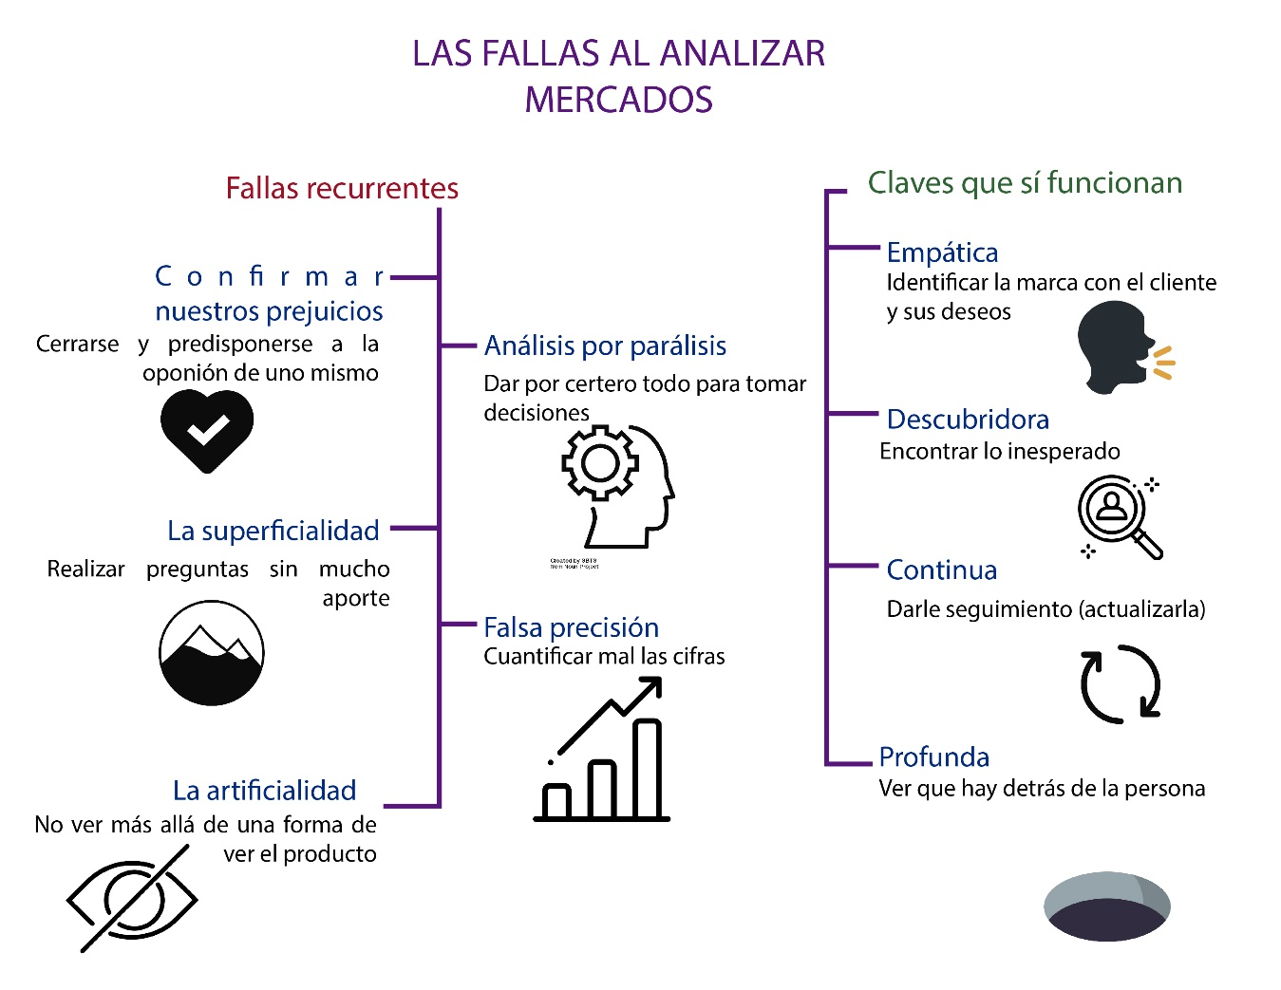
REFERENCIAS
Syndesis Marketing (5 de Noviembre de 2016) “Las 10 "Efes" o errores más comunes de la investigación de mercados”. Recuperado de: https://www.syndesis.mx/single-post/2016/11/05/Las-10-Efes-o-errores-m%C3%A1s-comunes-de-la-investigaci%C3%B3n-de-mercados
Atanet, D. (15 de Octubre del 2010) “El caso GAP y la Investigación de Mercados”. Recuperado de: https://www.netquest.com/blog/es/blog/es/el-caso-gap-y-la-investigacion-de-mercados

